MOJA MAMA JEST KOCHANA
- „Ćwiczenia smyka” – wykonaj ćwiczenia według instrukcji w filmie.
https://www.youtube.com/watch?v=4YFmTNqTfsU
2. „Zimno - ciepło” – zabawa orientacyjna. Rodzic ustala z dzieckiem poszukiwanego pluszaka, następnie zasłania dziecku oczy i chowa. Po schowaniu zabawki odsłania dziecku oczy, a zadaniem dziecka jest odszukanie zabawki za pomocą instrukcji wydawanej przez rodzica „ciepło” – kiedy zbliża się do ukrytego przedmiotu lub „zimno” kiedy się od niego oddala.

3. „Skacząca żaba” – popatrz na obrazki i wskaż żabę o którą poprosi Cię rodzic.
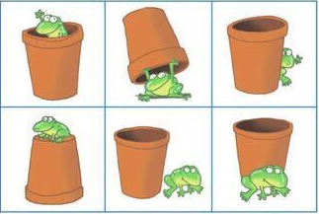

- Wskaż żabę na doniczce.
- Wskaż żabę za doniczką.
- Wskaż żabę w doniczce.
- Wskaż żabę przed doniczką.
- Wskaż żabę pod doniczką.
- Wskaż żabę z boku doniczki.
A teraz Ty: przygotuj krzesło i wykonaj polecenia zgodnie z instrukcją:
- Stań za krzesłem.
- Stań z boku krzesła.
- Stań przed krzesłem.
- Usiądź na krześle.
- Wejdź pod krzesło

4. Kolorowe szlaczki – karta pracy. Przygotuj następujące kredki: niebieską, brązową, jasno - zieloną fioletową, ciemno – zieloną. Patrząc na szlaczki napisz je odpowiednimi kolorami.

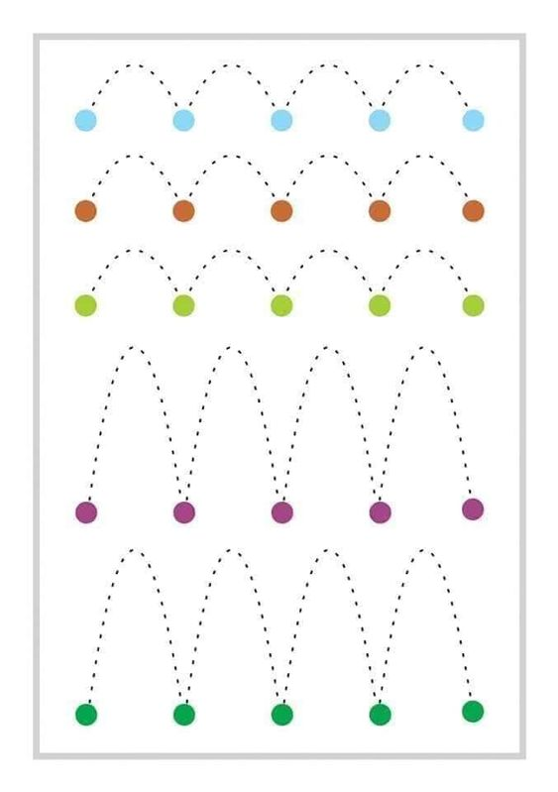

5. Kolorowe wieże – patrząc na poniższe wieże zbudowane z klocków spróbuj zbudować takie same, muszą być z takiej samej ilości i takich samych kolorów.

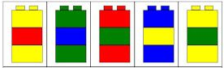

Mama

Tata

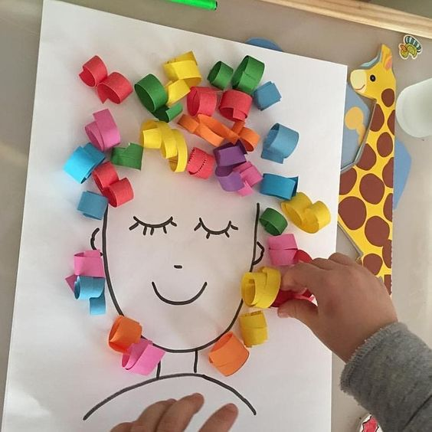

DLA CHĘTNYCH:
8. „Prezent dla mamy”
Pomoce:
- Nakrętki czerwone i białe (tej samej wielkości)
- Klej na gorąco
Wykonanie: patrząc na poniższy wzór spróbuje ułożyć serce z nakrętek. Kiedy już je ułożysz wspólnie z tatą lub inną osobą dorosłą posklejaj klejem ale uważaj!!!! Klej na gorąco jest niebezpieczny bo może poparzyć!!!!
Zadanie domowe: na jutro tj. piątek proszę przygotować makaron rurki (surowe )
Miłego dnia

